Утверждаю

М.Ю. Калягин_____________

Руководство оператора

Программное обеспечение для обнаружения дефектов поверхностей нагрева

Котлов

Москва 2020

Содержание

1. Общее описание программы
2. Запуск программы
3. Описание интерфейса программы
4. Одиночный анализ
5. Групповой анализ
6. База данных изображений
7. Требования к ПК
8. **Общее описание программы**

Программное обеспечение предназначено для анализа и поиска дефектов поверхностей нагрева котельного оборудования на изображениях, определяется положение дефектов и их класс. Взаимодействие пользователя с программой осуществляется с помощью графического интерфейса.

В режиме «Анализ» пользователю видны окно отображения картинки, и боковая панель управления, где он может выбрать тип сети, с помощью которой производится поиск, порог принятия решения, а также выбрать изображения для анализа из файловой системы ПК. Выбрать файлы можно двумя способами: одиночное изображение и папка с изображениями. Программа воспринимает только форматы *.png и *.jpg.

После задания параметров, выбора изображений и нажатия на кнопку «Анализ» внизу боковой панели, программа начинает процесс поиска дефектов. В случае одиночного изображения результат поиска отображается в окне. Найденные

цели отмечаются зеленой рамкой. Рядом с рамкой подписывается класс объекта и степень уверенности сети в процентах. В случае анализа из папки программа в цикле перебирает все изображения в ней и выводит результат для каждого изображения, чтобы пользователь мог визуально оценить качество работы. После завершения множественного анализа программа генерирует отчет в формате pdf с результатами и сохраняет его в папку reports.

Отчет состоит из последовательности страниц, на каждой из которых расположено название файла с изображением, названия классов найденных дефектов, а также два изображения: исходное и с результатами поиска. После страниц с изображениями идет сводная таблица, в которой для каждого найденного дефекта указаны номер страницы, имя файла с исходным изображением, класс дефекта и степень уверенности. Для генерации pdf файла используется библиотека LibHaru.

В режиме «БД Дефектов» пользователь может просматривать изображения, соответствующие разным классам дефектов, а также добавлять или удалять их из файловой системы во внутреннюю папку с датасетом, разбитым по классам. В будущем в данном режиме будет добавлена возможность разметки изображений.

Поиск дефектов производится с помощью нейросети-детектора. В данный момент представлены несколько вариантов сетей, обученных на одном датасете, подготовленном для данной задачи. Среди них YOLOv4, обученная в фреймворке darknet, и запускаемая с помощью OpenCV, а также сети DetectoRS и DCN, обученные и запускаемые в фреймворке MMDetection, который основан на PyTorch.

Для анализа с помощью DetectoRS и DCN на компьютере должна быть видеокарта NVIDIA, поддерживающая параллельные вычисления с помощью CUDA, а также должен быть установлен графический драйвер NVIDIA последней версии.

Сеть YOLO, запускаемая в OpenCV не требует наличия GPU, но в случае, когда подходящая видеокарта и драйвер имеются, OpenCV будет использовать GPU для запуска сети.

Для увеличения быстродействия на CPU, библиотека OpenCV была собрана с использованием реализации операций линейной алгебры из библиотеки Intel MKL.

Для удобства запуска сетей из разных фреймворков часть программы, производящая вычисления, была вынесена в отдельный процесс и реализована на языке Python.Последовательности команд для сборки OpenCV и окружения для Python включены в папку с исходным кодом программы.

Часть программы, отвечающая за графический интерфейс и взаимодействие с пользователем написана на C++ с использованием библиотеки пользовательского интерфейса GTKmm 3.0.

Структура папок проекта программы представлена ниже:

* engine – исходные коды процесса, в котором запускается вычисление сетей
  + src/engine.py, src/engine.bat – скрипт на Python, в котором производится соединение с процессом интерфейса и запускаются сети
  + networks – файлы моделей сетей
* gui – исходные коды пользовательского интерфейса
  + src, include – исходный код на C++
  + layout – разметка интерфейса, созданная с помощью программы GLADE
  + cmake – скрипты для CMake для компиляции разметки и поиска зависимостей
  + 3rdparty – сторонние библиотеки, собираемые вместе с проектом (в данный момент только libharu)
* src, include – программа-лаунчер на C++
* build_opencv.bat, build_pytorch.bat – пример сборки OpenCV и окружения для Python

Более подробно структуру проекта можно понять, читая файлы CMakeLists.txt

Сборка программы осуществляется под управлением CMake, и в данный момент реализована только для платформы Windows 10 64 бит, однако может быть настроена и для других платформ (Linux, Mac OS)

Вместе со всеми зависимостями (OpenCV, CUDA, PyTorch, файлы весов сетей) в распакованном виде программа занимает 10 ГБ. Также перед запуском требуется установить VC Runtime 14 и графический драйвер NVIDIA, если они еще не установлены. Они включены в архив с программой и также распространяются свободно, и могут быть загружены с официального сайта.

Все используемые библиотеки, фреймворки и сети являются проектами с открытым исходным кодом с лицензией, допускающей использование в коммерческих целях без согласования с правообладателями. Ссылки на источники приведены ниже:

GTKmm: <https://developer.gnome.org/gtkmm-tutorial/stable/sec-gtkmm.html.en>

OpenCV: <https://opencv.org/>

MMDetection: <https://github.com/open-mmlab/mmdetection>

PyTorch: <https://pytorch.org/>

LibHaru: <https://github.com/libharu/libharu>

Intel MKL: <https://software.intel.com/content/www/us/en/develop/tools/math-kernel-library.html>

NVIDIA CUDA Toolkit: <https://developer.nvidia.com/cuda-toolkit>

YOLOv4: <https://arxiv.org/pdf/2004.10934.pdf>, <https://github.com/AlexeyAB/darknet>

DetectoRS: <https://github.com/open-mmlab/mmdetection/tree/master/configs/detectors>

DCN: <https://github.com/open-mmlab/mmdetection/tree/master/configs/dcn>

1. **Запуск программы**

Для запуска приложения необходимо запустить программу “Проводник” Windows и перейти в папку MAI-CV-DESKTOP, после чего запустить исполняемый файл - MAI-CV-DESKTOP.exe как показано на рисунке 1.

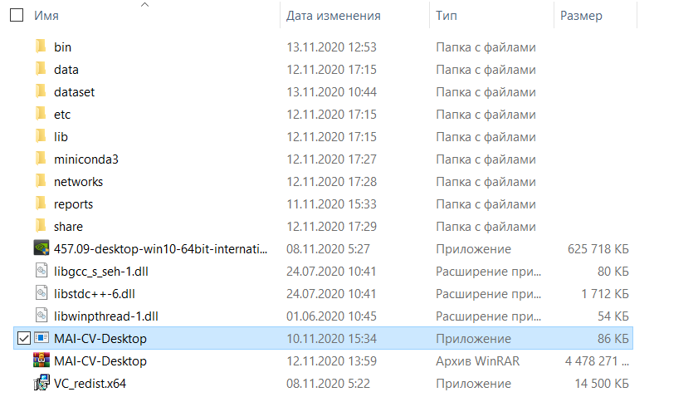

Рисунок 1. Структура каталога приложения MAI-CV-DESKTOP

После запуска на экране компьютера отобразится оконный интерфейс приложения, показанный на рисунке 2.

1. **Описание интерфейса программы**

Оконный интерфейс программы состоит из горизонтального меню рисунок 2 поз.1, вкладки выбора типа сети поз.2, слайдбара для выбора порога принятия решения поз.3, выпадающего меню выбора типа анализа - поз.4, адресной строки выбора пути к анализируемому файлу – поз. 5 (или папке с анализируемыми файлами в случае группового анализа), чекбоксов с выбором отображения вспомогательной информации -поз.6, кнопки “Анализ” – поз.7 и рабочего поля программы в котором отображаются анализируемое изображение и результат анализа – поз. 8.

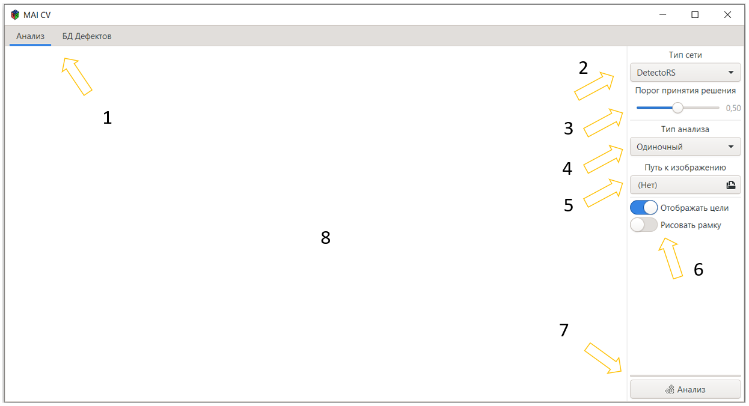

**Рисунок 2.** Интерфейс программы

1. **Одиночный анализ**

При одиночном анализе происходит поиск дефектов на одном изображении. Для запуска этого режима необходимо в выпадающем меню “Тип анализа” выбрать опцию “одиночный”, рисунок 3а.

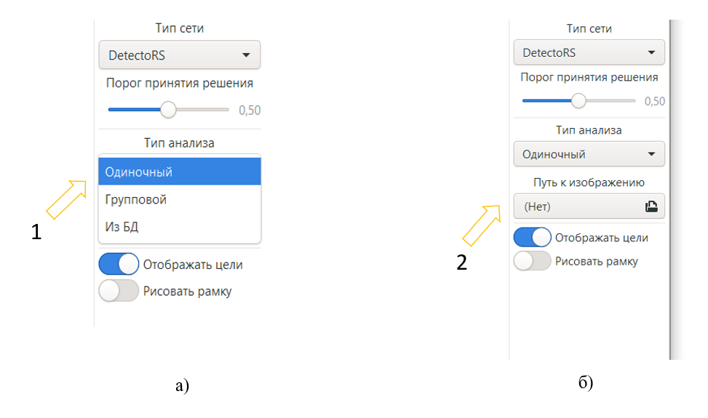

**Рисунок 3**. Выбор типа анализа

После этого осуществить загрузку изображения в рабочую область программы, щёлкнув кнопкой мыши на строке “Путь к изображению”, рисунок 3 “б”, после этого в окне “проводника” выбрать изображения для анализа - рисунок 4.

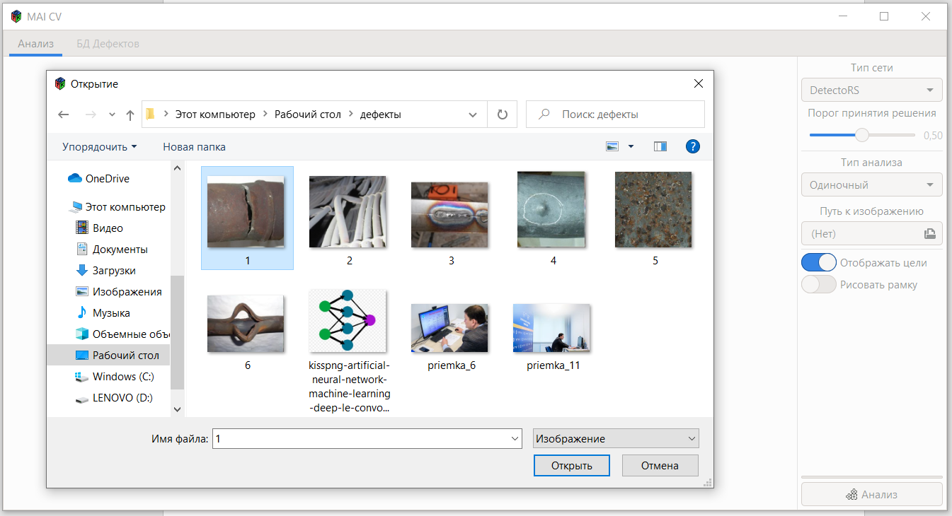

**Рисунок 4.** Загрузка изображения для одиночного анализа

Выбранное изображение отобразится в рабочем поле программы – рисунок 5.

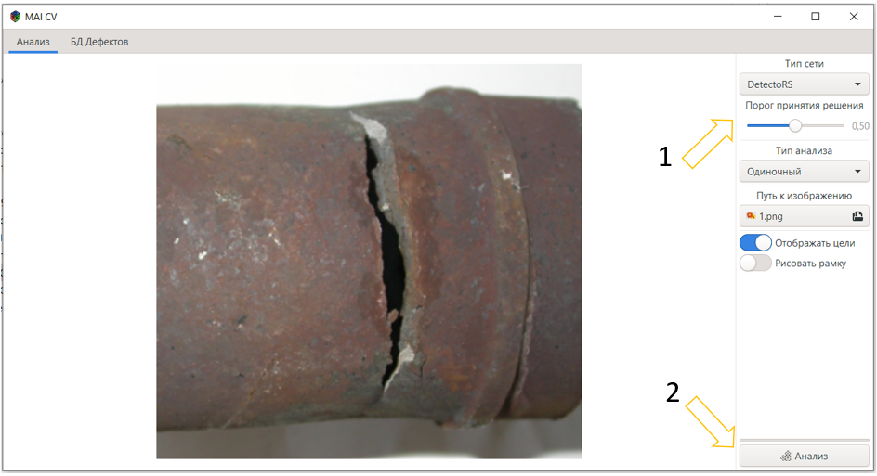

**Рисунок 5.** Общий вид программы с загруженным изображением

После появления исследуемого изображения в рабочем поле программы необходимо выбрать тип сети для анализа и порог принятия решения – рисунок 5 поз.1 и нажать на кнопку “Анализ” – рисунок 5 поз.2. После этого изображение передаётся на обработку выбранной сети и в случае обнаружения дефекта происходит его маркировка с указанием степени достоверности – рисунок 6. поз.1

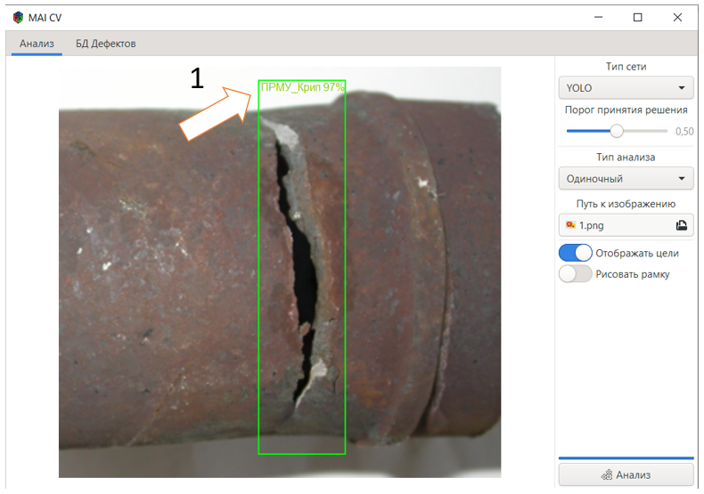

**Рисунок 6.** Результат работы программы

1. **Групповой анализ**

Режим “Групповой анализ” предназначен для автоматизированного поиска дефектов на группе изображений, расположенных в одной папке. Для перехода в этот режим необходимо во вкладке “Тип анализа” – рисунок 7 поз.1 выбрать “Групповой”, после чего адресная строка “Путь к файлу”, заменится на строку “Путь к папке” – рисунок 6 поз. 2. При щелчке правой кнопкой мыши на вкладке с путём к папке отобразится выпадающее меню – рисунок 7 поз.3.

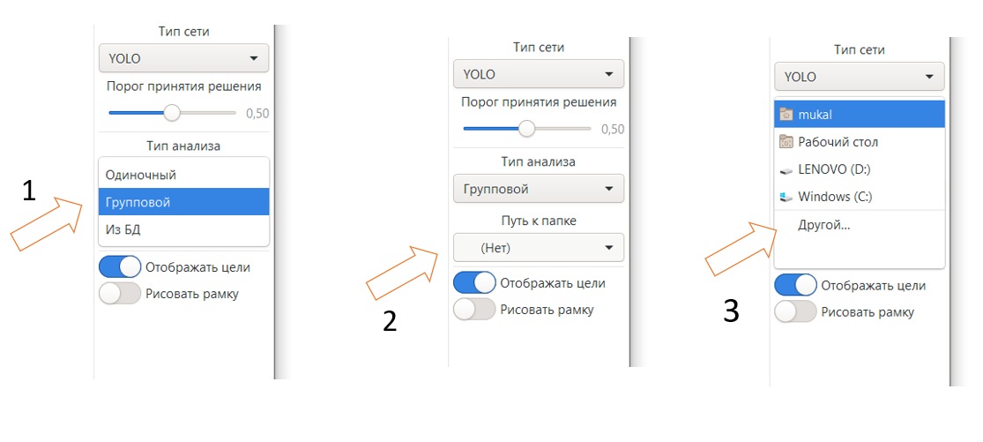

**Рисунок 7.** Последовательность задания группового анализа

Необходимо выбрать папку, по умолчанию существующую в проекте или выбрать другую в существующей файловой системе, после чего нажать на кнопку “Выбор папки” – рисунок 8 поз.1.

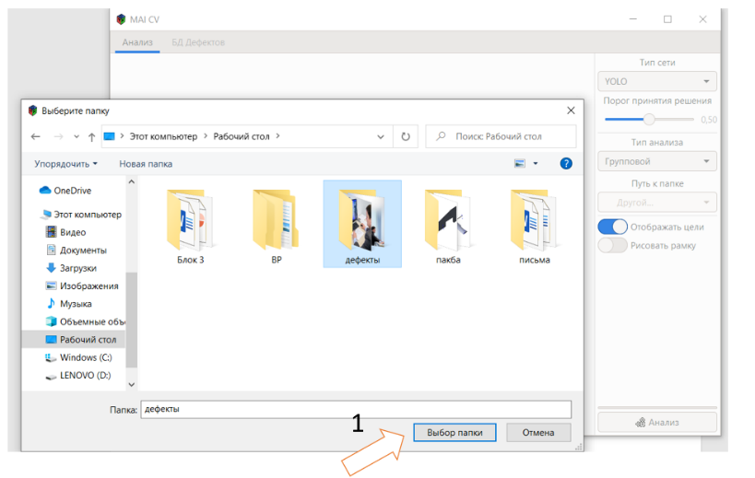

**Рисунок 8.** Процесс выбора папки для группового анализа.

После выбора папки необходимо нажать кнопку “Анализ”- рисунок 9 поз.1, после чего в рабочей области программы поочередно начнут появляться анализируемые изображения, когда перебор окончится, программа выдаст сообщение об папке в которой будет находиться отчет об анализе – рисунок 9 поз. 2

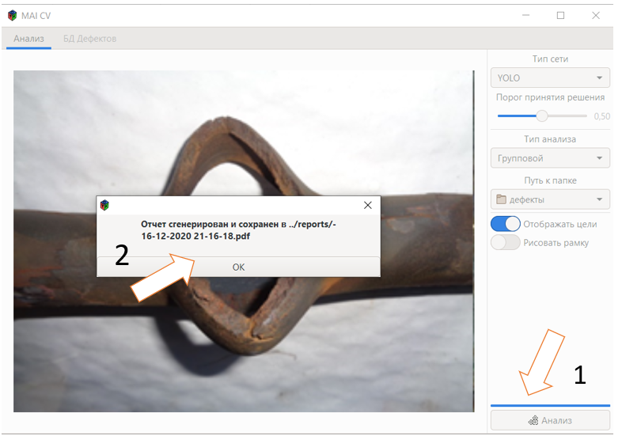

**Рисунок 9.** Последовательность группового анализа

Отчет о групповом анализе представляет собой файл формата *.pdf в котором на каждой странице представлено исходное изображение и изображение с обнаруженным дефектом – рисунок 10 поз.1., сводная таблица со списком изображений на которых обнаружены дефекты и достоверность их обнаружения – рис. 10 поз.2

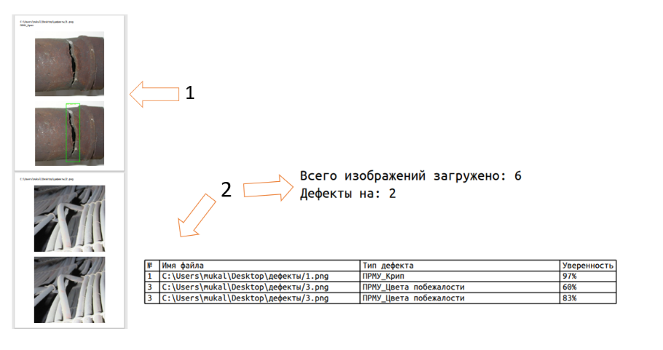

**Рисунок 10.** Элементы отчета о работе программы

1. **База данных изображений**

В процессе работы с программой существует возможность сохранять изображения, содержащие дефекты и относить их к определенному типу. Для этого служит вкладка “БД дефектов”, расположенная в верхнем горизонтальном меню – рисунок 11 поз.1. При выборе типа дефекта – рисунок 11- поз.3 в рабочем поле программы – поз. 2 отображается список загруженных изображений, относящихся в выбранному типу дефекта.

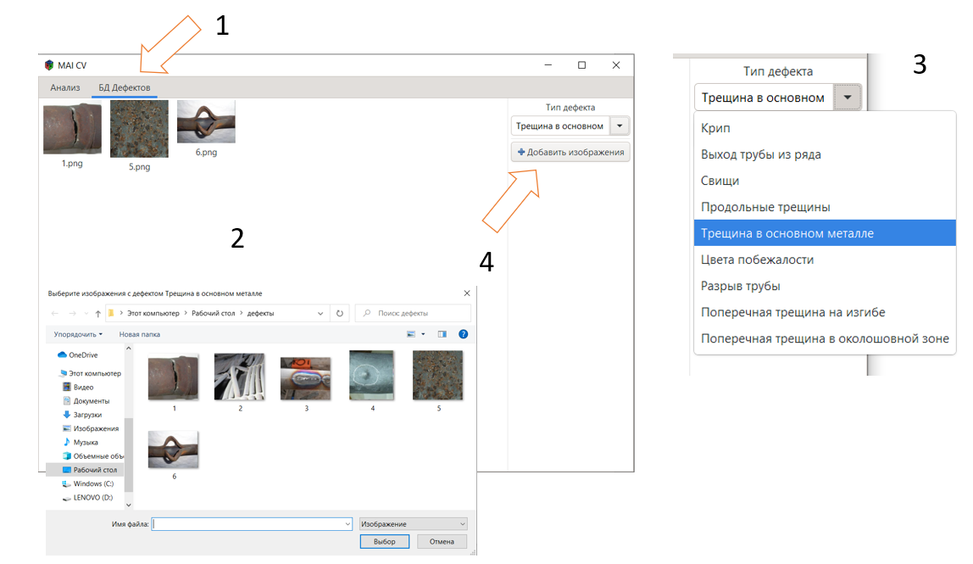

**Рисунок 11**. База данных изображений

Для загрузки изображений в БД, необходимо сначала выбрать раздел в который добавляется изображение, выбрав его во вкладке “Тип дефекта” – рисунок 11 поз.3, затем нажать на кнопку “Добавить изображение”, рисунок 11 поз. 4, после чего откроется окно “Проводник” в котором можно выбрать требуемое изображение и нажать кнопку “Выбор”.

1. **Требования к ПК**

ОС Windows 10;

Минимальная тактовая частота ядер центрального процессора (CPU): 2.4 ГГц;

Минимальное количество ядер CPU: 8;

Минимальный объём оперативной памяти: 6 Гб;

Минимальный объём свободного места на жестком диске: 25 Гб;

Разрядность операционной системы: 64 бит.

Для работы сетей DTS и Detector RS необходим графический ускоритель